Prénom : ……………………………… | Date : ………………………………………………………………

 | ÉCRIRE À PARTIR D’IMAGES… (08/1)

- Voici un tableau célèbre :

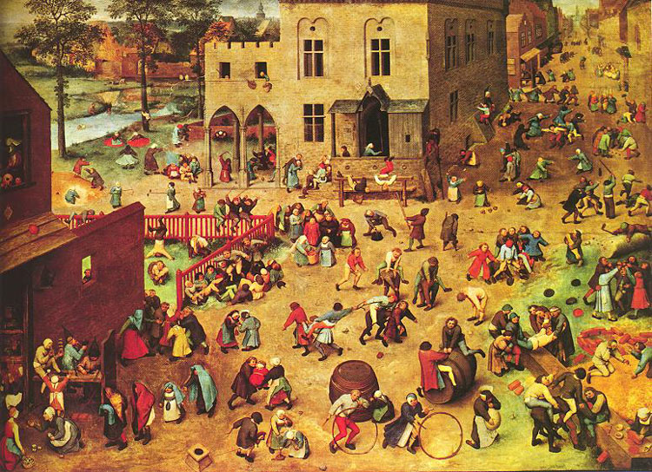

1./ Que représente ce tableau ? Essaie de lui donner un titre…

Ce tableau représente une scène de rue, dans un village, vraisemblablement au Moyen-âge.
Titres proposés : « Récréation ! » … « Scènes de rue »… « Jeux d’enfants »…

2./ Selon-toi, à quelle époque et où se déroule cette scène ?

Cette scène se déroule au Moyen-Âge, dans une ville ou un village.

3./ Combien y a-t-il de personnages sur ce dessin ?… (Environ !…)

Il y a plus de 250 personnages représentés sur ce dessin.

4./ Imagine que tu puisses faire partie de ce tableau, où et avec qui irais-tu ?… Que ferais-tu ?

…

